OBS! IKKE åpne den hvite korken på prøverøret
Den klare væsken må ikke renne ut eller erstattes av annen væske.
Prøvetaking til undersøkelse for blod i avføring
- Avføringen må ikke komme i kontakt med urin eller vann i toalettet. Tøm urinblæren først og bruk eller en annen ren beholder f.eks. en tom rengjort isboks.
- Prøven må ikke tas under menstruasjon.
1
2

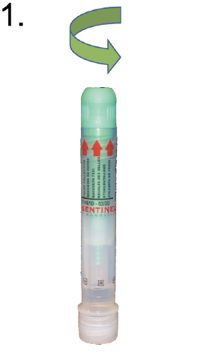
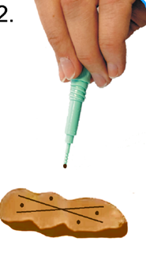
Sett røret loddrett på et bord med
den grønne korken opp.
- Åpne den grønne korken som er festet til prøvetakingspinnen. (bilde 1)
- Stikk pinnen inn i avføringen på fire forskjellige steder. Tegn deretter et kryss i avføringen med prøvetakingspinnen. (bilde 2)
- Bare de grove rillene i prøvetakingspinnen skal være dekket. Ikke stikk pinnen for dypt og ikke ta for mye avføring på pinnen. (bilde 3)
- Sett den grønne korken tilbake i røret og skru den godt fast. (bilde 4)
- Vend prøvetakingsrøret forsiktig 5 ganger.
- Sjekk at røret er merket med navn og fødselsnr. og skriv på riktig dato for prøvetaking. Oppbevar røret i kjøleskap eller i romtemperatur. Leveres på legekontoret, ev. på laboratoriet så snart som mulig.
- Røret må være rent på utsiden. Tilgriset glas vil bli kastet. Glasset må ikke reåpnes.
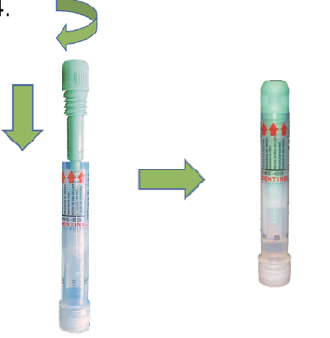
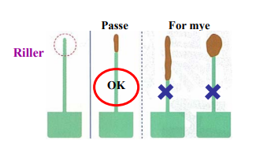
4
3
For mer detaljert video av prøvetakingen (på engelsk) se: https://www.youtube.com/watch?v=CNX7wbp8LB8
eller skann QR-koden.

